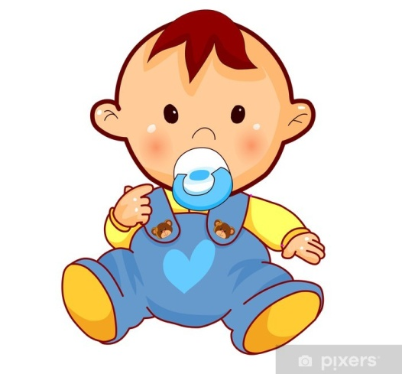
«Маленькие детки – маленькие бедки» (беседа 1)

Привычка сосать соску – пустышку
Маленькие дети едят не только для того, чтобы утолить голод, но и для развития. Как показали исследования, при сосании запускаются веками проверенные процессы (улучшаются процессы пищеварения, усваивания питательных веществ), активизируется развитие мозга, ребёнок успокаивается, испытывает психологический комфорт. Малыши на свободном грудном вскармливании могут находиться и до полутора лет. Но, к сожалению, материнского молока иногда не хватает или его нет вообще. И тогда, пустышка временно заменяет маму, приносит желанное спокойствие. Для ребёнка - искусственника, чаще всего, сосание соски - пустышки – это физически необходимое действие. Ребёнок привязывается к ней. Отвыкание может стать не простым делом. Лучший возрастной этап для перемен - с шести месяцев (меню обогащается разнообразными продуктами, ребёнок более активен физически, «говорлив»).
Как поступить? Действуем бережно по отношению к своему чаду, продумаем каждый свой шаг. Если категорически отберём соску, то, скорее всего, произойдёт замещение – малыш сунет в рот палец, угол простыни или одежды. А, чтобы успокоиться, перед сном станет биться головой о подушку или ритмично раскачиваться из стороны в сторону. Не предлагаем соску на прогулкеи во время сна. Укачивание перед засыпанием поможет успокоиться и уснуть. При отчаянном протесте, пустышку можно оставить, но после засыпания, осторожно вынуть. С седьмого месяца пора разнообразить меню. Это покажет ребёнку, что сосание не единственный способ насытиться.

Привычка сосать палец
Часто эту вредную привычку имеют малыши, которым уделяется недостаточно внимания со стороны взрослых. Иногда, так выражают протест, если их оставляют в одиночестве.
Как поступить? Обязательно побудьте с малышом перед сном, поговорите, приласкайте. Ежедневное спокойное и нежное общение поможет ему стать более уравновешенным, менее возбудимым. Важно наполнить деятельность интересными занятиями, игровыми модулями для разнообразия двигательной активности. Например, мостик - качалка, горка- лесенка. Это переключит внимание ребёнка с вредных привычек, которые связаны с ритмичными движениями. Иногда, первенец ревнует родителей к младшему ребёнку. И, желая привлечь больше внимания, ложиться в коляску, ползает на четвереньках, сосёт палец, то есть хочет показать себя беспомощным младенцем. Отнеситесь с пониманием: малыш нуждается в вашем внимании. Постарайтесь убедить ребёнка, что вы любите его по – прежнему. Если вам приходится ненадолго расстаться, поцелуйте по очереди все его пальчики и попросите сохранить поцелуй до встречи – скорее всего, малышу не захочется их совать в рот. Укладывая ребёнка спать, расскажите ему нестрашную сказку со счастливым концом. Напомните крошке обо всех его хороших поступках. Он захочет быть таким, каким вы хотите его видеть. Пожелайте спокойной ночи. В спальне может звучать тихая, ритмичная музыка. Действуют успокаивающе: «Колыбельная» Брамса, «Аве Мария» Шуберта, «Лунный свет» Дебюсси. Снимут раздражение симфонии Гайдна, «Лунная соната» Бетховена.

Привычка грызть ногти
Ребёнок часто грызёт ногти, даже не замечая того. Поэтому наказания будут бесполезны. Он и сам рад не делать этого, но не получается. Ногти грызут тревожные, неуверенные в себе дети, когда они испытывают сильное волнение, находятся в затруднительной для них ситуации.
Как поступить? Старайтесь научить ребёнка самоконтролю. Дома создавайте ему игровые ситуации, чтобы он пробовал управлять собой. Когда ему удастся осознать правильность своих действий, то вредную привычку легко будет изжить. Если вы заметили, что малыш грызет ногти, для начала восстановите спокойствие в семье. Неожиданное предложение? Но – единственно правильное!

